**WearPlan**

**Худи "Mama ama star"**

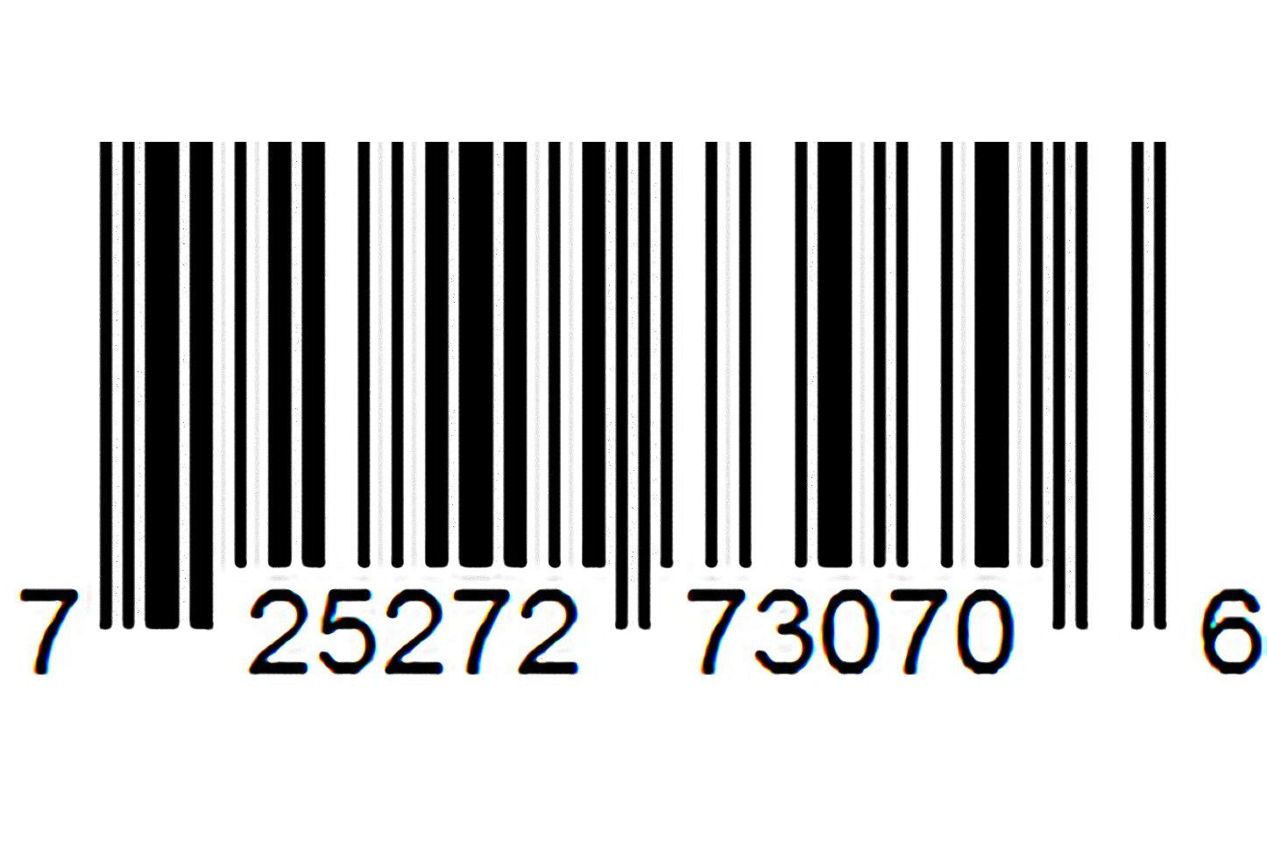

Socks

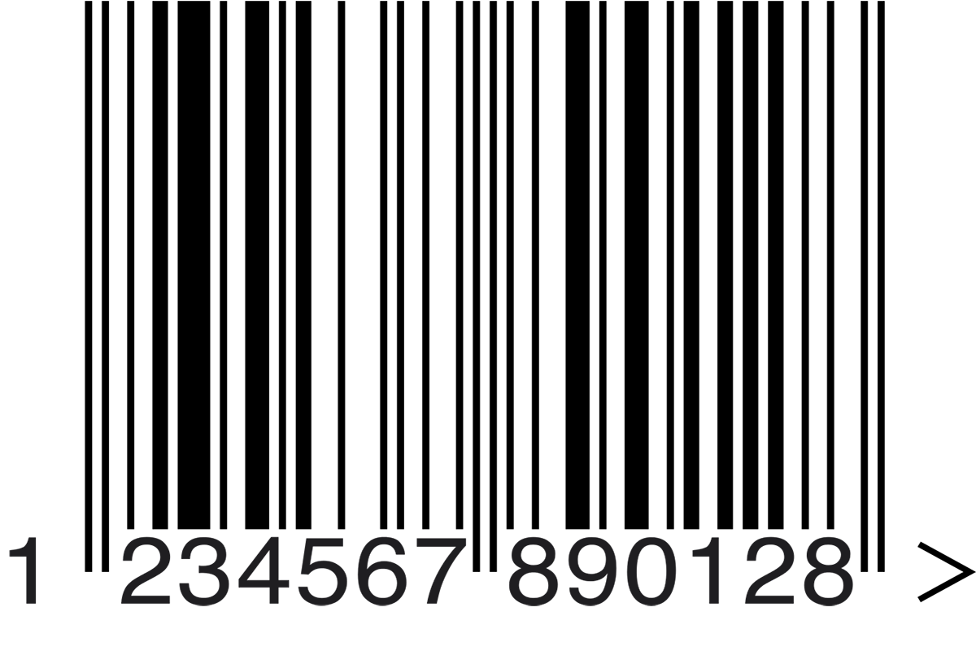

Longsliv

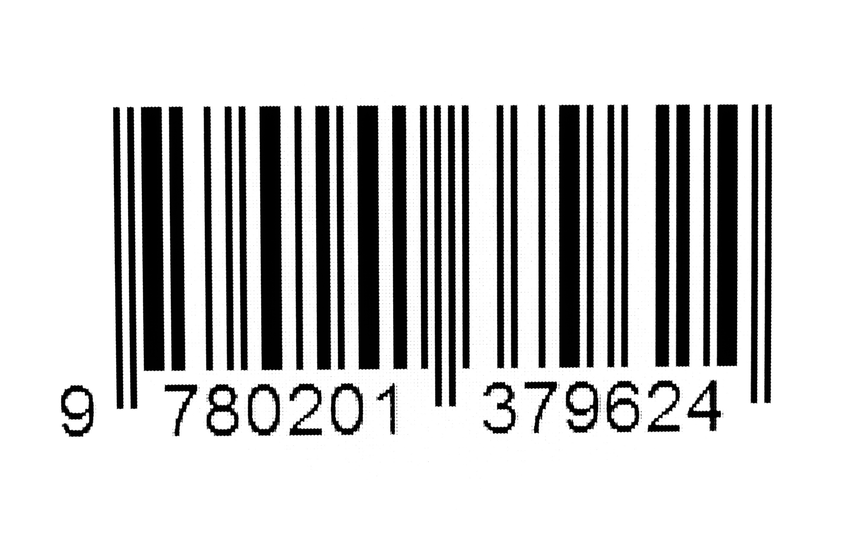

Рюкзак Kite City

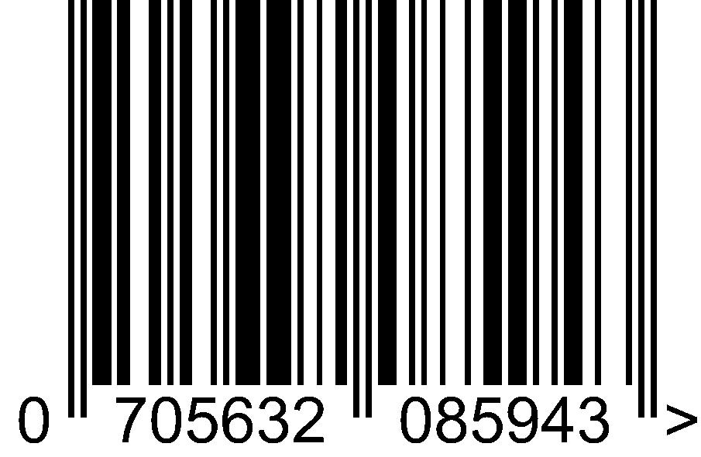

Black Mask

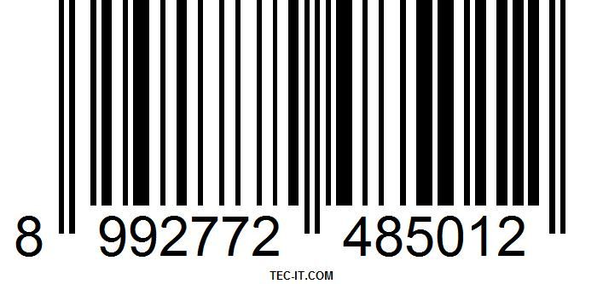

Кепка тракер MOZGI white

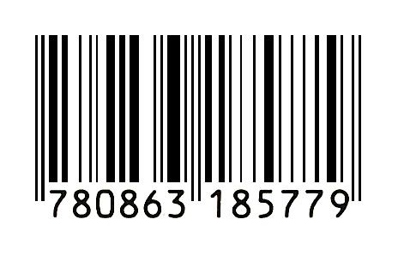

ASOS Design

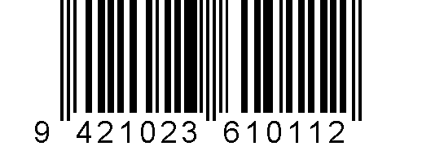

viscose stripe shirt

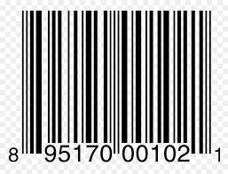

0)Покупатель может просматривать историю покупок в приложении

1)Покупатель сканирует qr код с телефона

2)Покупатель сканирует qr код с продукта

3)IOT заносит данные в Purchase

4)Клиент авторизируется на сайте

5)Клиент Переходит в личный кабинет

6)Клиент Может добавить продукт в систему

7)Клиент Может просматривать свои продукты

8)Клиент Может Посмотреть Топ 3 продукта в WearPlan

9)Клиент Может оформить подписку в сервисе WearPlan

[Худи "Будь оригинальным"](https://mozgiwear.com/khudi_bud_originalnym_lxl/)

худи Oversize с принтом из коллекции MOZGI WEAR "НЕЧЕГО СКРЫВАТЬ"

♦ Цвет: красный

♦ Состав: 65% хлопок, 35% полиэстер

https://mozgiwear.com/images/14/khudi_bud_originalnym_sm-84699837532308_small4.jpg

1646265651114

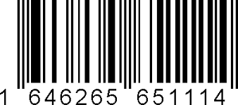

[Футболка Ноу Хау (чёрная, unisex)](https://mozgiwear.com/futbolka_know_how_xs/)

-

♦ Цвет: черный

♦ Состав: 65% хлопок, 35% полиэстер

https://mozgiwear.com/images/15/futbolka_know_how_s-71928455390863_small4.jpg

9312345678907

